

Formativa Fase 1

Definición Proyecto APT: Sistema de Gestión de Inventario y Mantenimiento para Bomberos de San Bernardo

Asignatura: Capstone 002D (PTY4614)

Estudiante: Benjamin Andres Sandoval Robles

Docente: Eliana Mallén Gonzalez Gonzalez

Índice

Índice 2
Abstract 3
Desarrollo de Ingeniería 3
1. Descripción del Proyecto APT 3
2. Relación con las Competencias del Perfil de Egreso 3
3. Relación con mis Intereses Profesionales 4
4. Factibilidad 4
5. Objetivos 4
6. Metodología 4
7. Plan de Trabajo 4
8. Evidencias 5
Conclusiones 5
Reflexión 5

Abstract
Este informe presenta la definición del Proyecto APT desarrollado de manera individual en la asignatura Capstone, correspondiente a un sistema digital para la gestión del inventario y mantenimiento de los equipos y unidades de Bomberos de San Bernardo. El sistema busca centralizar la información de equipos, vehículos, mantenimientos, disponibilidad e historial, incorporando alertas y reportes que apoyen la planificación y el control de recursos. El proyecto integra competencias del perfil de egreso de Ingeniería en Informática, tales como desarrollo de software, gestión y modelado de datos, análisis de soluciones tecnológicas y gestión de proyectos informáticos, y se desarrollará utilizando la metodología ágil Scrum.

Desarrollo de Ingeniería

1. Descripción del Proyecto APT
El proyecto consiste en el diseño y desarrollo de un sistema digital para la gestión del inventario y mantenimiento de los equipos y unidades de Bomberos de San Bernardo. El sistema permitirá centralizar la información de los equipos, vehículos, mantenimientos, disponibilidad e historial, contando además con alertas y reportes que apoyen una mejor planificación y control de los recursos institucionales.
Su relevancia radica en que Bomberos de San Bernardo actualmente no cuenta con una herramienta digital centralizada para este control, lo que dificulta la trazabilidad del estado y mantenimiento de sus recursos. Para el campo laboral de Ingeniería en Informática, este proyecto es relevante porque aborda un caso real de digitalización de procesos, aplicando desarrollo de software, modelado de bases de datos y análisis de requerimientos sobre una necesidad concreta de una institución.

2. Relación con las Competencias del Perfil de Egreso
- Desarrollo de software: será necesario diseñar e implementar una aplicación funcional que dé soporte a la gestión de inventario y mantenimiento.
- Gestión y modelado de datos: el sistema deberá almacenar y estructurar información de equipos, unidades y mantenimientos mediante un modelo de base de datos adecuado.
- Análisis y soluciones tecnológicas: se busca resolver una necesidad concreta de la institución mediante una solución informática pertinente y escalable.
- Gestión de proyectos informáticos: será necesario planificar, organizar y controlar el desarrollo del proyecto dentro del tiempo disponible, área que reconozco como un desafío a fortalecer durante esta etapa.

3. Relación con mis Intereses Profesionales
Mi interés profesional principal es el desarrollo de sistemas y aplicaciones que permitan resolver problemas reales, junto con el trabajo en bases de datos y gestión de información. Este proyecto se alinea directamente con esos intereses, ya que me permite aplicar los conocimientos adquiridos durante mi formación —programación, bases de datos y análisis de información en una solución concreta y útil para una institución real, aportando además experiencia práctica de cara a mi desarrollo profesional futuro.

4. Factibilidad
Factibilidad tecnica:

El proyecto es factible de realizar dentro del marco de la asignatura porque puede desarrollarse utilizando tecnologías y conocimientos que ya manejo, principalmente desarrollo web y bases de datos SQL. Se trabajará con un alcance acotado, priorizando una versión funcional que demuestre la solución sin cubrir la totalidad de los procesos de la institución. En cuanto a factores externos, el principal riesgo es la disponibilidad de tiempo para compatibilizar el levantamiento de información con Bomberos de San Bernardo y el desarrollo individual del sistema, lo cual se abordará mediante una planificación semanal y una comunicación temprana con la institución.
Factibilidad legal:
El proyecto no compromete aspectos legales críticos, ya que corresponde a una herramienta de apoyo interno para la gestión de inventario y mantenimiento, sin manejar información sensible de terceros ni requerir licencias especiales. De todas formas, se resguardará el acceso a la información mediante autenticación de usuarios, y se respetarán los lineamientos internos de Bomberos de San Bernardo sobre el uso y resguardo de sus datos operativos.
Factibilidad organizacional:
La institución cuenta con una estructura jerárquica clara (comandancia, capitanes y encargados de material) que facilita identificar a los usuarios y responsables del sistema. Existe además disposición por parte de Bomberos de San Bernardo para colaborar en el levantamiento de requerimientos, lo que favorece la adopción de la solución una vez finalizado el proyecto.
Factibilidad administrativa:
El proyecto se desarrolla de manera individual dentro de los plazos establecidos por la asignatura Capstone, sin costos asociados relevantes, ya que se utilizarán herramientas y tecnologías de licencia gratuita. La coordinación con la institución se realizará mediante reuniones periódicas y comunicación directa con la contraparte designada por el cuartel.

5. Objetivos
Objetivo general:
Diseñar y desarrollar un sistema digital para gestionar el inventario y mantenimiento de equipos y unidades de Bomberos de San Bernardo.
Objetivos específicos:
- Analizar los requerimientos relacionados con la gestión del inventario y mantenimiento de equipos y unidades.
- Diseñar un modelo de datos que permita organizar la información de equipos, unidades y mantenimientos.
- Desarrollar el módulo de inventario que permita registrar equipos y vehículos con su código, estado, ubicación y fecha de adquisición, junto con el módulo de mantenimiento que registre el historial de intervenciones realizadas a cada unidad.
- Implementar un sistema de alertas automáticas que notifique con al menos 7 días de anticipación cuando un equipo o vehículo esté próximo a su fecha de mantenimiento programado.
- Validar el funcionamiento de la solución mediante pruebas y usuarios claves realizar mejoras a partir de los resultados obtenidos.

6. Metodología
Para justificar la elección de la metodología de trabajo, se compararon al menos tres alternativas:
Criterio | Scrum | Kanban | Cascada (Waterfall)
Flexibilidad ante cambios | Alta | Alta | Baja
Entregas incrementales | Sí, por sprint | Sí, continuas | No, entrega única al final
Adecuación a trabajo individual | Alta | Media | Baja
Visibilidad del avance | Alta (revisión por sprint) | Media | Baja hasta el cierre
Complejidad de gestión | Baja-media | Baja | Media-alta
Se seleccionó Scrum porque ofrece mayor flexibilidad ante cambios de alcance, permite generar entregas incrementales y verificables al final de cada sprint, y se adapta mejor a un desarrollo individual con retroalimentación docente periódica.

Para el desarrollo del proyecto se utilizará una metodología ágil, específicamente Scrum, lo que permitirá organizar el trabajo en etapas cortas y avanzar de manera gradual. Se comenzará con el levantamiento de requerimientos, luego el diseño de la solución y la base de datos, posteriormente el desarrollo de los módulos principales y, finalmente, las pruebas y correcciones.

Sprints del proyecto
De acuerdo con el alcance definido, el desarrollo se organizó en tres sprints de trabajo, cada uno con un objetivo funcional concreto y verificable al término de su periodo:
Sprint 1 — Semanas 7 a 9 (Módulo de Inventario):
Habilitar el registro, edición, consulta y eliminación de equipos y vehículos, incluyendo código, estado, ubicación y fecha de adquisición. Entregable: módulo de inventario funcional.
Sprint 2 — Semanas 10 a 12 (Módulo de Mantenimiento y Alertas):
Registrar el historial de mantenimientos por equipo y activar notificaciones automáticas cuando un mantenimiento esté próximo a vencer. Entregable: módulo de mantenimiento y alertas funcional.
Sprint 3 — Semanas 13 y 14 (Módulo de Reportes):
Generar reportes de estado, disponibilidad e historial de mantenimiento de equipos y unidades. Entregable: módulo de reportes funcional.

Previo a la planificación semanal, se definió la Estructura de Descomposición del Trabajo (EDT / WBS) del proyecto, que organiza el alcance en fases y entregables principales:
1. Sistema de Gestión de Inventario y Mantenimiento — Bomberos de San Bernardo
1.1 Gestión de requerimientos
1.1.1 Entrevistas y levantamiento con Bomberos de San Bernardo
1.1.2 Documento de requerimientos validado
1.2 Diseño
1.2.1 Modelo de datos (MER)
1.2.2 Diagrama de arquitectura del sistema
1.2.3 Mockups de la interfaz
1.3 Desarrollo
1.3.1 Módulo de inventario y unidades
1.3.2 Módulo de mantenimiento y alertas
1.3.3 Módulo de reportes
1.4 Pruebas y validación
1.4.1 Pruebas funcionales
1.4.2 Correcciones y ajustes
1.5 Cierre
1.5.1 Documentación final
1.5.2 Presentación y entrega del proyecto

7. Plan de Trabajo
Semana | Actividades | Hito / Entregable
1-2 | Levantamiento de requerimientos (entrevistas con Bomberos de San Bernardo). | Documento de requerimientos validado
3-4 | Diseño del modelo de datos (MER). | Modelo de datos aprobado
5-6 | Diseño de la arquitectura del sistema y mockups de interfaz. | Diagrama de arquitectura y mockups
7-9 | Desarrollo del módulo de inventario y unidades (Sprint 1). | Módulo de inventario funcional
10-12 | Desarrollo del módulo de mantenimiento y alertas (Sprint 2). | Módulo de mantenimiento y alertas funcional
13-14 | Desarrollo del módulo de reportes (Sprint 3). | Módulo de reportes funcional
15-16 | Pruebas integrales, corrección de errores y ajustes. | Informe de pruebas y ajustes
17 | Documentación final y preparación de la presentación. | Documentación final consolidada
18 | Presentación y entrega del proyecto. | Entrega final del proyecto

8. Evidencias
Las evidencias del proyecto se generan de forma incremental, en línea con el entregable definido para cada sprint:
Sprint | Evidencias / Entregables
Sprint 1 — Módulo de Inventario | Diagrama de arquitectura del sistema; modelo y diagrama de la base de datos (MER); mockups de la interfaz; capturas del módulo de inventario funcional.
Sprint 2 — Módulo de Mantenimiento y Alertas | Capturas del módulo de mantenimiento y alertas funcional; evidencia de las notificaciones automáticas generadas.
Sprint 3 — Módulo de Reportes | Capturas del módulo de reportes funcional; evidencias de las pruebas realizadas sobre los reportes generados.
Cierre del proyecto | Documentación final del proyecto.

scrum
En Scrum, las evidencias y entregables no se fijan de forma rígida al inicio, sino que se determinan a nivel de sprint, tal como se detalló en la sección de Metodología: cada sprint cierra con un incremento de producto verificable (el módulo de inventario, el de mantenimiento y alertas, y el de reportes), y ese avance constituye la evidencia formal de esa etapa. El siguiente esquema ilustra cómo se descompone el proyecto en Scrum, desde el Epic general hasta las historias de usuario concretas del módulo de mantenimiento:
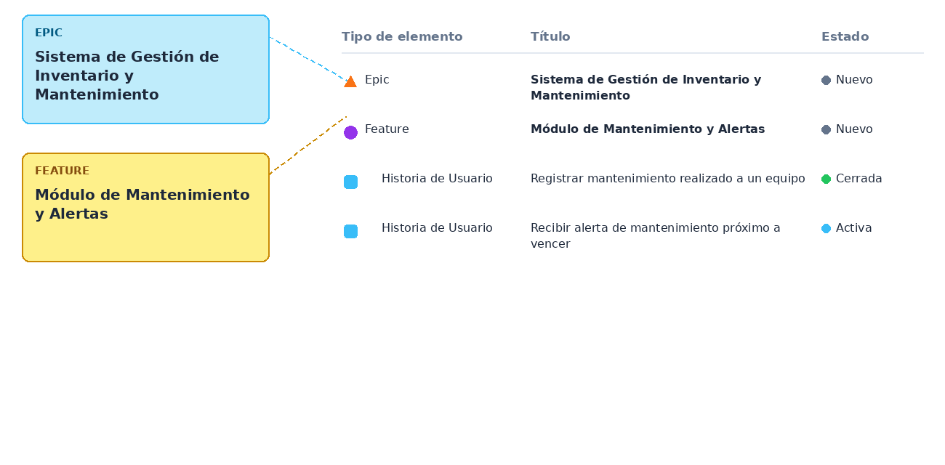

Conclusiones
El desarrollo de este proyecto me permitirá aplicar los conocimientos adquiridos durante mi formación en Ingeniería en Informática, principalmente en desarrollo de software, bases de datos y planificación de proyectos. Definir el alcance del Proyecto APT para Bomberos de San Bernardo me permitió comprobar que una solución acotada y factible de realizar de manera individual puede igualmente responder a una necesidad institucional real. Considero esta etapa como una oportunidad para seguir adquiriendo experiencia práctica y fortalecer mis competencias mediante el desarrollo de una solución concreta y útil.

Reflexión
Durante esta etapa comprendí la importancia de definir claramente el alcance y los objetivos antes de comenzar el desarrollo. Al realizar el proyecto de manera individual, uno de mis principales desafíos será organizar correctamente el tiempo y priorizar las funcionalidades más importantes. También reconozco que deberé seguir reforzando mis habilidades de gestión y planificación de proyectos, así como algunos conocimientos técnicos, pero veo este proyecto como una buena oportunidad para aprender y mejorar.

